ΚΛΙΜΑΚΩΤΗ ΧΡΕΩΣΗ

**Άσκηση 1**

Η CityTel Telephony χρεώνει κλιμακωτά τους πελάτες της για τις υπηρεσίες σταθερής τηλεφωνίας σύμφωνα με τον πίνακα:

Μονάδες Χρέωση (€ ανά μονάδα)

0 – 120 0.10

121 – 260 0.08

261 – 400 0.06

401 και άνω 0.03

Το πάγιο τέλος χρήσης των υπηρεσιών είναι 10€ μηνιαίως, ενώ το συνολικό ποσό υπόκειται σε φόρο 2% για τέλη τηλεπικοινωνιών και 19% ΦΠΑ. Να αναπτυχθεί πρόγραμμα που θα διαβάζει το όνομα ενός συνδρομητή, τις τηλεφωνικές μονάδες που κατανάλωσε και να εκτυπώνει το ποσό του λογαριασμού

**Άσκηση 2**

Για µονοφασικές παροχές (χωρίς το Φ.Π.Α.) η ΔΕΗ χρεώνει **ΚΛΙΜΑΚΩΤΑ** ως εξής:

1. Για κατανάλωση έως 800 kwh το 4µηνο, το κόστος είναι 0,07169 €/kwh,
2. Για κατανάλωση 801-1600 kwh το 4µηνο, το κόστος είναι 0,08761 €/kwh για τις πρώτες 800 kwh και 0,11165 €/kwh για τις υπόλοιπες 800 kwh,
3. Για κατανάλωση 1601-2000 kwh το 4µηνο, το κόστος είναι 0,08761 €/kwh για τις πρώτες 800 kwh, 0,11165 €/kwh για τις επόµενες 800 kwh και 0,13705 €/kwh για τις υπόλοιπες 400 kwh,
4. Για κατανάλωση 2001-3000 kwh το 4µηνο, το κόστος είναι 0,08925 €/kwh για τις πρώτες 800 kwh, 0,11373 €/kwh για τις επόµενες 800 kwh, 0,13959 €/kwh για τις επόµενες 400 kwh και 0,18674 €/kwh για τις υπόλοιπες 1000 kWh.

Να γραφεί πρόγραµµα το οποίο:

1. θα διαβάζει πόσες kwh κατανάλωσε ένας πελάτης και
2. θα υπολογίζει και θα εµφανίζει το συνολικό κόστος (χωρίς το Φ.Π.Α.).

**Άσκηση 3**

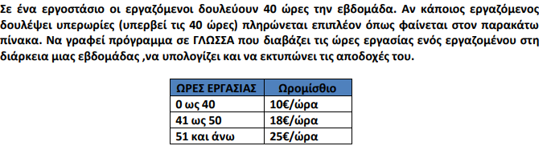

**Άσκηση 4**

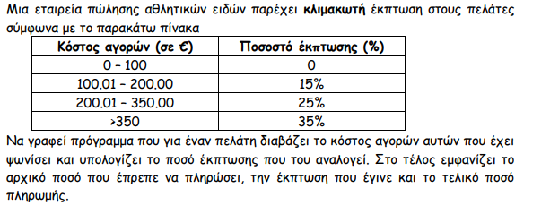

**Άσκηση 5**

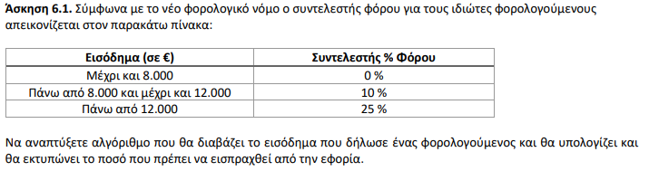

**Άσκηση 6**

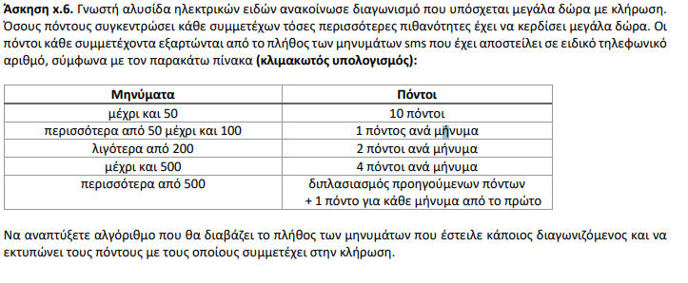

**Άσκηση 7**

Το δίλημμα του φυλακισμένου

Το πρόβλημα αυτό είναι γνωστό ως **δίλημμα του φυλακισμένου.** Η αστυνομία έχει συλλάβει δύο συνεργούς σε αδίκημα. Στον καθένα προτείνεται ο εξής συμβιβασμός:

• Ομολόγησε και πρόδωσε τον συνεργάτη σου όσο αυτός δεν έχει ομολογήσει ακόμη. Αν συμβεί αυτό, εσύ θα αφεθείς ελεύθερος, ενώ ο συνεργός σου θα φυλακιστεί για 20 χρόνια.

• Αν ομολογήσει και σε προδώσει αυτός, τότε θα αφεθεί αυτός ελεύθερος και θα φυλακιστείς εσύ για 20 χρόνια.

• Αν ομολογήσετε και προδώσετε και οι δύο ταυτόχρονα, τότε θα φυλακιστείτε και οι δύο για 5 χρόνια ο καθένας.

• Αν δεν ομολογήσει κανείς από τους δύο τότε, λόγω έλλειψης στοιχείων, θα καταδικαστείτε και οι δύο για ελαφρύτερα αδικήματα, σε 1 χρόνο ο καθένας.

Να γραφεί πρόγραμμα το οποίο να διαβάζει αν ομολόγησαν ή όχι οι δύο συνεργοί ρωτώντας για τον καθένα χωριστά και έπειτα να εμφανίζει τα χρόνια φυλακής που καταδικάστηκε ο καθένας